Федеральное государственное бюджетное учреждение науки
Институт экономики Российской академии наук

На правах рукописи

Гусейнов Булат Маарифович

Повышение эффективности управления в нефтегазовых компаниях

Специальность 08.00.05 – «Экономика и управление народным хозяйством (экономика, организация и управление предприятиями, отраслями, комплексами: промышленность)»

Автореферат
диссертации на соискание ученой степени
кандидата экономических наук

Москва – 2013
Диссертация выполнена
в Федеральном государственном бюджетном учреждении науки
«Институт экономики Российской Академии Наук»

Научный руководитель: | кандидат экономических наук  ЗВЯГИНЦЕВ ПЕТР СЕМЕНОВИЧ
Официальные оппоненты: | доктор экономических наук, профессор  ЗЕЛЬДНЕР АЛЕКСЕЙ ГРИГОРЬЕВИЧ  Руководитель центра институтов государственного регулирования  ФГБУН Институт экономики РАН  кандидат экономических наук, доцент  МАСЛЕННИКОВА ЛЮДМИЛА ВАСИЛЬЕВНА  Заместитель заведующего кафедрой стратегического управления ТЭК  ФГОБУ ВПО Национальный исследовательский университет Российский государственный университет нефти и газа им. И.М. Губкина
Ведущая организация: | ФГБОУ ВПО Московский государственный технологический университет им. Н.Э. Баумана

Защита состоится 26 ноября 2013 г. в 14.00 часов на заседании Диссертационного совета Д 002.009.03 при ФГБУН Институте экономики РАН по адресу: 117218, г. Москва, Нахимовский проспект, д. 32.

С диссертационной можно ознакомиться в библиотеке ФГБУН Институт экономики РАН по адресу: 117218, г. Москва, Нахимовский проспект, д. 32.

Автореферат разослан 23 октября 2013 года и размещен на официальном сайте ФГБУН Институт экономики РАН http://www.inecon.org

Ученый секретарь
диссертационного совета Д 002.009.03
кандидат экономически наук, доцент Л.Н. Иванова

- Общая характеристика Работы

Актуальность темы исследования. Актуальность темы исследования определена необходимостью внедрения эффективных моделей управления в нефтегазовых компаниях, что обусловлено реализацией крупномасштабных инвестиционных проектов в области геологоразведки и добычи, расширением ресурсной базы и повышением роли российских компаний на мировом рынке. Растущий интерес менеджеров компаний к инновационному процессу в практике управления является важной особенностью современной экономики. Потребность в активном внедрении в сферу бизнеса и экономическую науку вопросов, связанных с повышением эффективности управления, обусловлена в нашей стране переходом к рыночной экономике. На сегодняшний день принятие эффективных управленческих решений связано с вопросами повышения капитализации компании. Показатель роста капитализации является ключевым индикатором эффективности управления компанией. Низкая рыночная капитализация российских нефтегазовых компаний по сравнению с зарубежными аналогами, сопоставимыми по размеру бизнеса, вызывает необходимость более детального рассмотрения причин данной диспропорции и разработки эффективных методов управления, направленных на повышение капитализации компаний.
Российские нефтегазовые компании имеют ограниченный потенциал по привлечению инвестиций для развития своего бизнеса ввиду низкой рыночной капитализации. Учитывая стратегическую значимость нефтегазового комплекса, повышение эффективности управления в ключевых российских компаниях является актуальной задачей для экономики в целом. Темпы развития отрасли отражают динамику экономического роста страны ввиду высокой взаимозависимости с другими отраслями.
Перед менеджментом российских нефтегазовых компаний стоит задача совершенствования концептуальных подходов к управлению бизнесом в условиях глобализации отрасли и увеличивающихся рисков. Солидная капитализация компаний является необходимым условием для привлечения инвестиций, заемного капитала, участия в крупных проектах наряду с мировыми лидерами. В этих условиях актуализируются вопросы, связанные с выявлением факторов, определяющих капитализацию компаний, и возможностью управления ими.
Переход на стоимостные принципы управления компанией предполагает глубокую стратегическую реструктуризацию, которая включает изменение системы материального поощрения менеджмента, совершенствование инвестиционной и инновационной политики, выявление слабых сторон и их устранение в системе корпоративного управления, системы планирования и контроля, ввод показателей результативности деятельности бизнес-подразделений и компании в целом, позволяющих оценивать вклад менеджеров в успех. В отрасли нередко высокие финансовые и операционные результаты в отдельные периоды могут быть достигнуты за счет благоприятной ситуации на рынке сырья, а не благодаря усилиям менеджмента. Часто менеджеры пытаются посредством финансовых манипуляций максимизировать капитализацию, однако, как показывает практика, данные действия не приносят успех в долгосрочной перспективе. Для инвесторов важен вклад менеджеров в рост капитализации, их заинтересованность в этом.
Актуальность тематики данной диссертации предопределяется и тем, что решение ряда проблем, затронутых в диссертации, предусмотрено Энергетической стратегией России на период до 2030 года, основной целью которой является использование потенциала энергетического сектора для устойчивого развития экономики, повышения качества жизни населения, содействия укреплению внешнеэкономических позиций России, перехода российской экономики на инновационный путь развития.
Необходимость выработки эффективных способов управления компанией и недостаточное понимание факторов формирования капитализации обуславливают направления исследования диссертационной работы.
Степень разработанности проблемы. Вопросы эффективности управления в компаниях нашли достаточно широкое применение в работах многих известных зарубежных ученых, таких как И. Ансофф, Ф.Блэк, Р. Брейли, Дж. Бэйли, М. Гордон, К. Гриффит, А. Дамодаран, Г. Десмонд, Т. Коллер, Т. Коупленд, Р. Каплан, С. Майерс, М.Миллер, М.Модильяни, Ш.Пратт, А. Раппапорт, А.Дж. Стрикленд, А.А. Томпсон, В. Шарп, Дж. Фишмен, К. Уилсон. К числу отечественных ученых данной проблематики относятся В.В. Григорьев, А.Г. Грязнова, В.С. Ефремов, И.В. Ивашковская, Б.З. Мильнер, Я.В. Миркин, И.М. Островкин, В.М. Рутгайзер, Е.И. Тарасевич, Т.В. Теплова, М.А. Федотова, В.3. Черняк, Е.В. Чиркова, В.А. Щербакова, Н.А. Щербакова и другие. Данные ученые внесли огромный вклад в разработку теории управления и стоимостного подхода к управлению.
Вопросами влияния качества корпоративного управления на различные аспекты деятельности российских предприятий стали активно заниматься в последнее десятилетие. Наибольший интерес представляют работы таких авторов, как Л.А. Базилевич, И.В. Беликов, В.К. Вербицкий, Ю.Б. Винслав, Е.Е. Гавриленков, С.М. Гуриев, И.В. Ивашковская, Г.Н. Константинов, А.Д. Радыгин, А.А. Рачинский, А.М. Сонин, Е.В. Чиркова.
Особенности стратегического управления на основе стоимостного подхода применительно к нефтегазовой отрасли рассматриваются в работах отечественных и зарубежных ученых, таких как К.Н. Миловидов, Е.А. Телегина, В.Ф. Дунаев, Л.В. Масленникова, Т.В. Теплова, Р.Осмундсен, Ф.Аши, Б. Мисунд, К.Мохн, Дж. Л. МкКормак, Дж. Витесваран, Д. Джонстон.
Вопросами влияния инноваций на деятельность компаний занимались следующие ученые: Ф.Агийон, С.Дурлауф, С.Харрис, Р.Блунделл, Р.Гриффит, П.Героски, Г.Джефферсон, К.К. Козлов, Е.Б. Линчук, Н.А. Новицкий, Т.В. Теплова, Д.Г. Соколов, А.А. Смородкинская, К.В. Юдаева.
Признавая большую значимость работ вышеуказанных ученых для развития теории и практики управления предприятиями, следует отметить, что предложенные решения не позволяют эффективно выявлять и использовать факторы повышения эффективности управления применительно к вертикально-интегрированным нефтегазовым компаниям (далее – ВИНК). В настоящее время недостаточно изучено влияние корпоративного управления, инновационной деятельности и влияние финансово-производственных факторов на эффективность управления компанией. В течение последних лет в таких журналах как «Нефтегазовое дело», «Вопросы экономики», «Нефть России», «Нефть, газ и бизнес», «Проблемы экономики и управления нефтегазовым комплексом» было опубликовано несколько статей, посвященные вопросам и проблемам управления нефтегазовыми компаниями. В то же время отсутствует комплексное исследование влияния различных факторов на процесс управления в нефтегазовых компаниях.
Цель исследования заключается в разработке комплексного подхода к повышению эффективности управления нефтегазовыми компаниями на основе анализа данных наиболее успешных мировых компаний с целью применения модели в процессе управления российскими компаниями. Для достижения цели поставлены следующие основные задачи:
1. Разработать многофакторную регрессионную модель влияния факторов микро- и макроуровня, позволяющую построить управление компанией с учетом интересов собственников, акционеров и топ-менеджеров;
2. Изучить инновационную активность российских и мировых ВИНК и определить влияние инновационной активности на эффективность деятельности ВИНК;
3. Обосновать роль корпоративного управления в повышении эффективности управления и разработать рейтинг корпоративного управления для нефтегазовых компаний;
4. Разработать методические рекомендации по повышению эффективности управления вертикально-интегрированной нефтегазовой компанией в условиях перехода к инновационной экономике.
Область научного исследования. Тема диссертации и ее содержание соответствуют области исследования паспорта специальности ВАК 08.00.05 – «Экономика и управление народным хозяйством (экономика, организация и управление предприятиями, отраслями, комплексами: промышленность)», п. 1.19 - «Методологические и методические подходы к решению проблем в области экономики, организации управления отраслями и предприятиями топливно-энергетического комплекса».
Объект исследования – 13 крупнейших публичных мировых ВИНК, среди которых 2 российские компании. Основными критериями выбора компаний стали следующие факторы: наличие в структуре активов и выручки основных элементов вертикальной интеграции (upstream и downstream), наличие отчетности по международным стандартам финансовой отчетности (МСФО или GAAP), степень интернационализации компании, открытость компании для инвестиционного сообщества. Причиной того, что в исследуемой выборке присутствует только 2 российские компании, является тот факт, что большинство российских игроков не отвечают вышеуказанным критериям и по ним отсутствуют данные, позволяющие делать выводы о статистических закономерностях. В совокупности на долю 13 компаний выборки приходится одна четвертая от всех мировых продаж нефти и около половины от всех мировых продаж нефтепродуктов. По данной группе компаний были собраны и проанализированы статистические данные по финансовым и операционным показателям в разрезе трех основных нефтегазовых бизнес-секторов за период 2001-2011гг, далее была сформирована эконометрическая модель, применимость которой была проверена на основе фактических данных за 2012 год.
Предметом исследования являются факторы, определяющие рыночную капитализацию ВИНК, действующих в условиях развитых мировых рынков и неопределенности долгосрочного уровня мировых цен.
Гипотеза научного исследования. Управление вертикально-интегрированной нефтегазовой компанией с позиции стоимостного подхода включает совокупность мер по выявлению факторов формирования капитализации и ее максимизации в долгосрочной перспективе. Поэтому в основе гипотезы ставится задача выработки модели управления на основе комплекса факторов.
Методологическую и теоретическую основу исследования составили достижения экономической науки, методы системного и сравнительного анализа, экономико-математического моделирования в области управления предприятием, фундаментальные положения теории инвестирования.
Информационной базой диссертационного исследования послужили законодательные и нормативно-правовые акты Российской Федерации, официальные статистические материалы Федеральной службы государственной статистики. Для расчетов использовались данные Центрального банка России, ОАО «Фондовая биржа ММВБ-РТС», базы данных СКРИН, СПАРК, данные информационных терминалов Bloomberg и Reuters.
Научная новизна диссертационного исследования заключается в совершенствовании механизмов управления нефтегазовыми компаниями и разработке комплексной модели управления, направленной на повышение капитализации нефтегазовых компаний. Основные научные результаты исследования (личный вклад соискателя в решении поставленной научной задачи) состоят в следующем:
1. Определены основные тенденции, происходящие в нефтегазовой отрасли, без рассмотрения которых невозможна разработка эффективных моделей управления с учетом стратегических целей. На базе анализа современных тенденций и особенностей нефтегазовой отрасли автором сделан вывод о необходимости комплексного и научно-обоснованного подхода к управлению нефтегазовыми компаниями, который должен включать в себя управление финансово-производственными факторами, управление инновациями и совершенствование корпоративного управления. Автор обосновывает целесообразность выбора показателя прироста капитализации в качестве главного критерия эффективности управления, поскольку данный показатель является своеобразным индикатором сохранения благоприятных макроэкономических условий, роста финансовых и производственных показателей, успеха в инновационной деятельности, высоком уровне корпоративного управления.
2. Разработана эконометрическая модель зависимости изменения капитализации компании от изменения макроэкономических и финансовых факторов. Данная модель позволяет акцентировать внимание менеджеров в процессе управления на тех факторах, которые являются ключевыми для капитализации. Автором определено, что показатели добычи и воспроизводства запасов не являются значимыми для повышения капитализации компании, а капитализация находится под воздействием показателей EBITDA и ROACE.
3. Изучено и количественно определено влияние инновационной активности на эффективность управления в нефтегазовых компаниях и выявлено, что разнонаправленные ожидания инвесторов приводят к противоположным оценкам перспектив на фоне общей тенденции к более высокой рыночной оценке компаний, активно инвестирующих в инновации. Для более эффективного сравнения инновационной активности компаний автором предложен коэффициент «НИОКР/Годовая добыча», который позволяет учитывать масштабы деятельности компаний.
4. Предложен механизм и методические подходы к формированию рейтинга корпоративного управления, который позволяет обеспечить более высокий уровень корпоративного управления. Автором установлено, что наиболее значимыми критериями для формирования рейтинга корпоративного управления выступают: информационная прозрачность, структура акционеров, состав совета директоров и эффективность инвестиционной политики. Автор доказал наличие связи между разработанным им индексом корпоративного управления и рыночной оценкой активов компании, что делает корпоративное управление неотъемлемой частью программы повышения эффективности управления в нефтегазовой компании.
5. Разработаны методические рекомендации по совершенствованию управления вертикально-интегрированной нефтегазовой компанией в условиях перехода к инновационной экономике. Предложены этапы внедрения комплексной программы повышения эффективности управления в российских нефтегазовых компаниях с учетом выявленных особенностей и тенденций, происходящих в отрасли.
Научно-практическая значимость проведенного исследования состоит в возможности использования положений и выводов диссертационного исследования для повышения эффективности управления в нефтегазовых компаниях. Результаты исследования так же могут применяться аналитиками и консультантами при оказании консалтинговых услуг компаниям нефтегазового сектора. В частности, выводы и рекомендации, предложенные диссертантом, успешно применяются в стратегическом департаменте Инвестиционной компании «Регион» при анализе компаний нефтегазового сектора и оказании консультационных услуг компаниям сектора.
Результаты диссертационного исследования также могут быть использованы в учебном процессе при изучении следующих дисциплин: «Стратегический менеджмент в отраслях ТЭК», «Управление нефтегазовым бизнесом», «Экономика мировой нефтегазовой промышленности», «Финансово-инвестиционная деятельность международных нефтегазовых корпораций», «Корпоративные преобразования в нефтегазовом бизнесе».
Апробация результатов исследований. Основные положения диссертации и результаты исследования докладывались и обсуждались на следующих конференциях: 1. Российское научное экономическое собрание «Проблемы модернизации экономики и экономической политики России. Экономическая доктрина Российской Федерации» (г. Москва, МГУ им. Ломоносова, 20.10.2007).
2. II Международная научно-практическая конференция «Инновационное развитие российской экономики» (г. Москва, МЭСИ, 23.11.2009-26.11.2009).
3. XIII Научно-практическая конференция «Реинжиниринг бизнес-процессов на основе современных информационных технологий. Системы управления процессами и знаниями» (г. Москва, МЭСИ, 14.05.2010).
4. III Международная студенческая научно-техническая конференция «Нефтегазовые горизонты» (РГУ нефти и газа, г. Москва, 14.11.2011-15.11.2011).
5. IX Всероссийская научно-техническая конференция «Актуальные проблемы развития нефтегазового комплекса России» (г. Москва, РГУ нефти и газа, 30.01.2012-1.02.2012).
Публикации. Основные теоретические и методологические положения диссертационной работы отражены в 4 опубликованных научных трудах автора общим объемом 2,2 пл., из них 3 статьи в изданиях, рекомендованных ВАК.

СТРУКТУРА РАБОТЫ:
Введение
Глава 1. Управление нефтегазовой компанией в условиях глобализации мирового нефтегазового бизнеса
  - Анализ подходов к управлению компанией и их применимость в условиях глобализации и высокой конкуренции в мировом нефтегазовом бизнесе
  - Оценка эффективности процесса управления с учетом тенденций нефтегазовой отрасли
Глава 2. Оценка влияния факторов на эффективность управления вертикально-интегрированными нефтегазовыми компаниями
  - Анализ влияния макроэкономических и финансово-производственных факторов на управление вертикально-интегрированными нефтегазовыми компаниями
  - Роль инновационных процессов в повышении эффективности управления вертикально-интегрированными нефтегазовыми компаниями
  - Влияние уровня корпоративного управления на повышение эффективности управления в российских нефтегазовых компаниях
Глава 3. Применение комплексной программы повышения эффективности управления в российских нефтегазовых компаниях
  - Применимость разработанной многофакторной модели в практике управления российскими нефтегазовыми компаниями
  - Внедрение комплексной программы управления на основе детерминантов повышения капитализации в российских нефтегазовых компаниях
Заключение
Список использованной литературы
Приложения

- Основные ЗАЩИЩАЕМЫЕ ПОЛОЖЕНИЯ РАБОТЫ

- На основе анализа существующих подходов к управлению предприятиями автором был сделан вывод о необходимости разработки нового комплексного подхода к управлению, направленного на рост капитализации. Автор пришел к выводу, что капитализация является наиболее важным критерием повышения эффективности управления.
Повышение эффективности управления компанией на современном этапе развития неразрывно связано с вопросами формирования и управления капитализацией. Многочисленные исследования показывают, что низкие финансовые и операционные результаты, низкая капитализация компании и другие негативные моменты в деятельности могут свидетельствовать о недостаточно эффективном управлении компанией, и при правильном комплексном подходе менеджеры могут использовать резервы компании для достижения целей. Основными факторами эффективности управления традиционно являлись прибыль, выручка, объем производства, производственная эффективность и др. В настоящее время большую актуальность приобретает концепция управления, направленная на повышение капитализации (value based management), в которой основным критерием эффективности выступает капитализация. Данная концепция появилась в середине 80-х в США. В начале 2000-х данный подход стал применяться и в России, ряд компаний, старающихся соответствовать западным стандартам ведения бизнеса, стали активно внедрять и применять данную концепцию. Сегодня для развитых рынков концепция управления капитализацией является очень популярной, она подчеркивает степень соответствия современным стандартам. Суть ее в том, что управление компанией должно способствовать росту рыночной капитализации компании, т.е. должно быть направлено на максимизацию благосостояния акционеров. Концепция управления капитализацией – система оценки влияния факторов на результат, выраженный в капитализации, и построение управления с учетом этих рычагов. На сегодняшний день концепция управления, направленная на повышение капитализации, претерпела значительные изменения: изменилось отношение к факторам, лежащим в основе концепции. Если изначально в основе концепции были такие факторы, как экономическая прибыль, стоимость капитала и др., то сейчас набор факторов стал значительно шире. В диссертационной работе автор решил отойти от анализа влияния традиционных факторов в пользу специфических с учетом основных тенденций в мировом нефтегазовом секторе. Далее автор предлагает называть специфические факторы детерминантами.
Учитывая преимущества и недостатки различных подходов к определению эффективности управления и современные тенденции отрасли, автор исследования вводит собственное понятие эффективности управления нефтегазовой компанией. Согласно его представлениям, эффективность управления нефтегазовым предприятием – способность менеджеров осуществлять основную деятельность предприятия на доступных ему сегментах и рынках таким образом, чтобы обеспечивать устойчивое функционирование в условиях глобализации отрасли и гиперконкуренции.
2. Разработана эконометрическая модель зависимости изменения рыночной капитализации компании от изменения макроэкономических и финансовых факторов. Управление детерминантами капитализации является частью программы повышения эффективности управления нефтегазовыми компаниями.
Автор проанализировал следующие взаимосвязанные между собой гипотезы:
1. Цены на нефть не являются определяющим фактором при формировании капитализации ВИНК.
2. Прогнозный потенциал роста капитализации ВИНК, основанный на отдельных фундаментальных мультипликаторах, не находит свое отражение в динамике капитализации.
3. Капитализация ВИНК формируется под воздействием группы макроэкономических, финансовых и производственных факторов.
Для нефтяных компаний цены на нефть являются основным фактором неопределенности. Для проверки гипотезы №1 автор столкнулся с отсутствием полноценного биржевого индекса, отражающего динамику капитализации крупнейших ВИНК. Для целей исследования с помощью возможностей информационного терминала Bloomberg автор разработал собственный индекс World Integrated Oil&Gas Companies (WIOGC Index), в котором была отражена динамика капитализации исследуемых 13 компаний. Индекс является взвешенным по капитализации, что позволяет сравнивать его с другими стоимостными индексами.
На базе анализа зависимости капитализации нефтегазовых компаний от изменения цен на нефть автором были сделаны следующие выводы: во-первых, корреляция между существующими стоимостными индексами (в том числе и разработанным автором индексом WIOGC Index) и ценами на нефть не высокая – около 60-80% изменений приходится на другие факторы, во-вторых, все существующие стоимостные индексы демонстрируют повышенную корреляцию с ценами на нефть на протяжении кризисного периода, что можно объяснить высокой чувствительностью мировых экономик к ценам на сырье, в-третьих, корреляция с ценами на нефть для индекса интегрированных компаний WIOGC Index ниже, чем для индексов добывающих компаний.
Для проверки второй гипотезы в качестве показателей капитализации автор использует P/E (прибыль/капитализация), EV/EBITDA (стоимость предприятия/операционная прибыль плюс амортизационные отчисления) и EV/Proven Reserves (стоимость предприятия/доказанные запасы). Данные мультипликаторы широко применяются как индикаторы рыночной оценки компаний, в том числе и в нефтегазовой индустрии.
Предположим, инвестор сформировал свой портфель нефтяных бумаг, исходя из вышеназванных мультипликаторов. В конце каждого года (в последний день их торгов) он покупал акции компаний, используя в расчетах прогнозное значение прибыли и EBITDA на будущий год и капитализации компании на дату формирования портфеля. Согласно теории, инвестор должен получать дополнительный доход (abnormal return) за счет инвестирования в портфель недооцененных бумаг. Сравним результаты портфелей на начало года, сформированного на основе всех трех показателей.
Таблица 1. Доходности портфелей, сформированных на основе сравнительных мультипликаторов (в %).
 | 2006 | 2007 | 2008 | 2009 | 2010 | 2011 | Среднее
Низкий P/E (недооцененные компании) | 16,1 | 16,4 | -41,6 | 57,6 | -17,8 | 1,2 | 5,3
Высокий P/E (переоцененные компании) | 58,8 | 46,9 | -37,9 | 11,0 | 12,5 | 0,4 | 15,3
Нетипичная доходность (abnormal return) | -42,7 | -30,5 | -3,7 | 46,6 | -30,3 | 0,8 | -10,0
Низкий EV/EBITDA (недооцененные компании) | 18,1 | 7,3 | -35,3 | 24,7 | 2,3 | 3,1 | 3,4
Высокий EV/EBITDA (переоцененные компании) | 67,1 | 50,3 | -56,3 | 45,9 | -11,0 | -3,0 | 15,5
Нетипичная доходность (abnormal return) | -49,0 | -43,0 | 20,9 | -21,2 | 13,3 | 6,1 | -12,1
Низкий EV/Reserves (недооцененные компании) | 33,3 | 20,7 | -36,7 | 51,0 | 2,9 | 2,6 | 12,3
Высокий EV/Reserves (переоцененные компании) | 27,4 | 38,1 | -47,9 | 23,3 | -14,6 | -0,8 | 4,3
Нетипичная доходность (abnormal return) | 5,8 | -17,4 | 11,1 | 27,7 | 17,5 | 3,4 | 8,0

Как видим из таблицы №1, результаты портфелей, формировавшихся на основе P/E и EV/EBITDA, идентичны: инвестор вместо ожидаемой прибыли от инвестирования в фундаментально недооцененные компании получал среднегодовой убыток в 10% и 12,1% соответственно. Ситуация с портфелями, формировавшимися на основе коэффициента EV/Reserves обратная: портфели из недооцененных бумаг показали доход на 8%, превышающий доходность переоцененных компаний. Можно предположить, что компании с низким P/E и EV/EBITDA торгуются дешевле среднеотраслевых аналогов по причине более высокого инвестиционного риска. Такое предположение имеет смысл, поскольку в случае, если две фирмы характеризуются одинаковыми показателями ожидаемой прибыли и EBITDA, то компании с более высоким совокупным риском будут стоить дешевле, а коэффициенты Р/Е и EV/EBITDA будут заниженными. Вследствие более высокого риска акции с низким коэффициентом Р/Е будут также характеризоваться более высокой ожидаемой доходностью. Однако, опираясь только на показатели финансовой отчетности невозможно прогнозировать динамику рыночной капитализации ВИНК. Вероятно, инвесторы считают, что финансовые результаты компаний за один определенный период непостоянны. Результаты по показателю EV/Reserves подтверждают наше предположение о том, что инвесторы в первую очередь обращают внимание на долгосрочный потенциал роста компании, который базируется на объеме запасов, а не на результате одного периода, отраженного в финансовых результатах.
Третья гипотеза строится на предположении автора о том, что капитализация компании находится под влиянием набора макроэкономических, финансовых и производственных показателей. В качестве зависимой переменной примем изменение рыночной капитализации. На основе статистических данных были выбраны наиболее значимые переменные, которые положены в систему комплексных оценочных факторов модели, а именно в качестве значимых были отобраны локальный индекс акций, Ebitda, ROACE. С точки зрения статистического анализа, проведенного автором, нижеприведенная модель подтвердила свою эффективность:
MV = 0,133 + 0,766*Equity + 0.113*EBITDA – 0,163*ROACE ,
где MV – изменение рыночной капитализации,
числовые значения – искомые коэффициенты регрессии;
Equity – значение локального индекса акций;
EBITDA – прибыль до вычета процентов, налогов и амортизации;
ROACE – рентабельность инвестированного капитала.
Выводы по результатам нашего исследования несколько отличаются от мнения других авторов. Многие исследования доказывают наличие положительной взаимосвязи между коэффициентом добычи углеводородов и капитализацией компании. В предложенной автором модели добыча углеводородов не имеет существенной связи с зависимой переменной. По мнению автора, это связано с тем, что многие исследования оканчиваются началом 2000-х. Однако, в последнее десятилетие ситуация с добычей углеводородов изменилась: компании поступательно увеличивают совокупную добычу углеводородов, компенсируя снижение добычи нефти резким наращиванием добычи газа. Таким образом, волатильность совокупного производства у компаний в последние годы значительно снизилась.
Отсутствие зависимости между ростом капитализации и изменением коэффициента воспроизводства запасов связано, как уже было отмечено выше, с тем, что инвесторов больше интересует не физический прирост запасов, а возможность монетизации запасов. Компании зачастую довольно агрессивно подходят к наращиванию ресурсной базы, что свойственно новым игрокам на рынке энергоресурсов. Мировые majors наоборот консервативно подходят к отражению запасов, поскольку в случае изменения рыночной конъюнктуры компании могут столкнуться с необходимостью их переоценки и в связи с этим отражением бумажных убытков.
На первый взгляд неожиданным стало отрицательное влияние на изменение капитализации показателя рентабельности инвестированного капитала ROACE, который, по мнению многих аналитиков, является важным параметром при оценке капитализации. Авторы исследования «Valuation of international oil companies» также обнаружили отрицательную взаимосвязь между показателем рыночной оценки EV/DACF и ROACE. По мнению авторов исследования, существует несколько причин для объяснения данного факта: во-первых, данные по ROACE, используемые при построении регрессии, не скорректированные; во-вторых, поскольку ROACE рассчитывается на основе бухгалтерских данных, то при его расчете могут быть погрешности (measurement error); в-третьих, высокие значения ROACE в определенные периоды могут быть непостоянны и показатель не может считаться индикатором долгосрочного роста компании. Как уже было выше отмечено автором, инвесторы в нефтегазовую отрасль и топ-менеджеры самих компаний смещают акцент при принятии инвестиционных решений с показателей, характеризующих краткосрочные результаты компаний, в сторону источников долгосрочного роста.
Таким образом, автором разработана многофакторная эконометрическая модель, позволяющая повысить эффективность управления компанией с учетом макроэкономических и финансовых факторов. Автором были отобраны наиболее значимые факторы для включения в модель и обоснована высокая статистическая зависимость изменения капитализации нефтегазовых компаний от динамики отобранного автором набора факторов.
3. Проведен анализ роли инновационной деятельности в повышении эффективности управления вертикально-интегрированными нефтегазовыми компаниями.
В последнее десятилетие мировые нефтегазовые компании стали активно наращивать инвестиции в инновационные проекты, рассчитывая в будущем повысить свою конкурентоспособность на мировых энергетических рынках. Лидером по инновациям в нефтегазовой отрасли является китайская компания PetroChina, которая в 2011 году направила на инновации 2046 млн. долларов. Большинство российских компаний не задумываются о перспективах вложения в инновационные проекты.
Совокупные инвестиции в НИОКР (R&D) крупнейших мировых ВИНК снизились впервые за весь рассматриваемый период в 2009г. на 6,6% (Рис. №1). Данное снижение обусловлено резким снижением цен на нефть и как следствие доходов компаний. С 2001г. по 2011г. инвестиции крупнейших ВИНК в инновации выросли в среднем в 6 раз. Впечатляющую динамику демонстрирует китайская компания PetroChina, которая в 2009 году вышла в лидеры по инвестициям в НИОКР, а с 2001г. по 2011г. вложения увеличились в 9 раз.
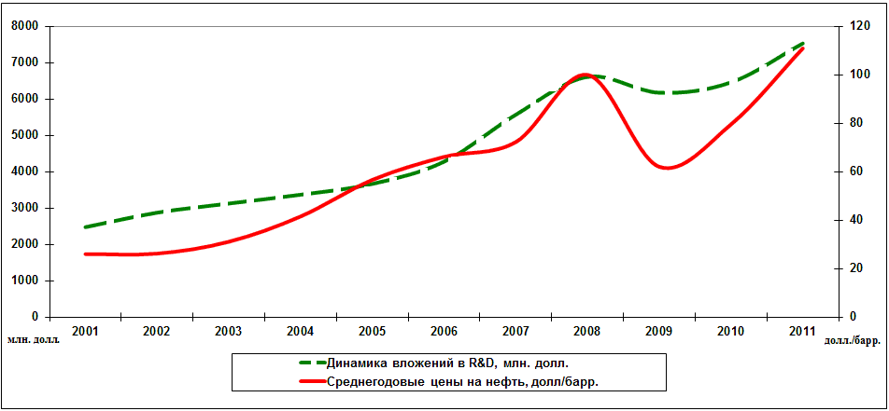
Рисунок 1. Динамика совокупных расходов на НИОКР крупнейших мировых ВИНК и среднегодовые цены на нефть за период 2001-2011гг.

Анализ текущего состояния нефтегазового сектора России свидетельствует о том, что основными проблемами нефтегазовой промышленности России являются:
  - Низкий коэффициент извлечения нефти. В России он равен 0,3, в Норвегии – 0,45, а в Саудовской Аравии и США – 0,5. Это значит, что российские нефтяники извлекают только 30-35% запасов, остальные 65-70% теряются при добыче и транспортировке.
  - Низкая глубина переработки нефти. Глубина переработки на российских НПЗ составляет в среднем около 73%, на НПЗ в США – 93%.
  - Низкий индекс сложности Нельсона, который характеризует сложность выпускаемой продукции. Среднее значение индекса для российских НПЗ составляет 4.5, для Европы – 7.5, для США – 11-12, среднее для мира – 6.7.
Решение вышеуказанных проблем невозможно без инвестирования в перспективные инновационные разработки.
Физический объем инновационных вложений компаний не позволяет инвесторам сделать вывод относительно того, способствуют ли данные вложения росту капитализации компании по двум причинам:
1. Компании не раскрывают структуру вложений. Инвесторов не интересует физический объем вложений, их интересует, насколько данные инвестиции будут способствовать росту компании в будущем. В наибольшей степени выигрывают те компании, которые стараются донести до инвесторов перспективность проектов, в которые они инвестируют. Для западных majors нормальной практикой является презентация для инвесторов новых перспективных вложений с оценкой бюджета и подробного описания проекта. Инвестиции российских ВИНК в по-настоящему инновационные проекты носят разрозненный характер и чаще всего преследуют краткосрочные цели.
2. Сравнение физических объемов инноваций не является корректным, т.к. он не сопоставим масштабам и результатам деятельности компаний. Мировые majors, обладая значительными ресурсами, в состоянии тратить больше средств, поэтому простое сравнение инновационных затрат некорректно. С точки зрения автора наиболее оптимальным коэффициентом для оценки масштабов инновационной деятельности нефтяных компаний является соотношение затрат на НИОКР и годовой добычи (см. табл.№2).
Таблица 2. Расчет соотношения затрат на НИОКР и годовой добычи
Компания | НИОКР в 2011г., млн. долл. | Суточная добыча углеводородов,  Mboe/d | НИОКР/  Годовая добыча, долл/Boe
Sinopec Corp | 752 | 1,168 | 1,77
PetroChina | 2 046 | 3,522 | 1,60
Petrobras | 1 438 | 2,463 | 1,60
British Petroleum | 1 520 | 3,196 | 1,31
Total S.A. | 993 | 2,346 | 1,16
Royal Dutch Shell | 1 125 | 3,215 | 0,96
ЛУКОЙЛ | 532 | 2,207 | 0,66
Exxon Mobil Corp | 1 044 | 4,506 | 0,64
Chevron Corp | 627 | 2,673 | 0,64
Statoil | 393 | 1,850 | 0,58
Роснефть | 446 | 2,586 | 0,47
ENI | 266 | 1,581 | 0,46
Conoco Phillips | 267 | 1,619 | 0,45

Расчет коэффициента, представленного в таблице, свидетельствует о том, что российские нефтегазовые компании существенно отстают от зарубежных аналогов по показателю НИОКР, российская нефтяная промышленность находится на том уровне, на котором находились американские нефтяные компании 20-30 лет назад. Российским нефтегазовым компаниям необходимо изучение и использование опыта в области НИОКР успешных мировых компаний. Китайские компании наоборот существенно опережают своих конкурентов. По данному показателю лидером является китайская Sinopec Corporation, второе место делят между собой компании PetroChina и Petrobras.
Конкурентное позиционирование компаний по показателю инновационной активности и стоимостному показателю (EV/Ebitda и EV/Запасы) свидетельствуют о том, что чем выше уровень удельных вложений компании в НИОКР, тем выше оценивается компания. Коэффициент корреляции в первом и во втором случае соответственно равен 0,57 и 0,41. Значение коэффициента корреляции не позволяют говорить о высокой степени связи между капитализацией и инновационной активностью, хотя тенденция к высокой оценке компаний, активно инвестирующих в инновации, существует, что подтверждается трендами на рис.2 и рис.3. Данный факт позволяет говорить о важном значении инновационной деятельности в повышении эффективности управления нефтегазовыми компаниями.
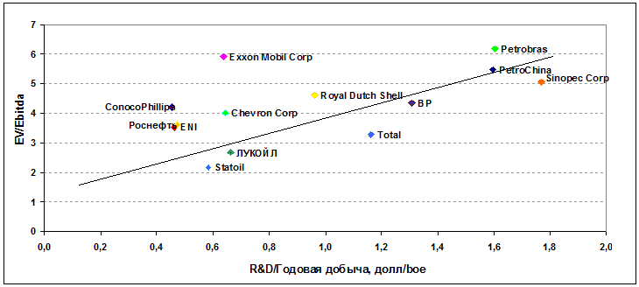
Рисунок 2. Распределение крупнейших ВИНК по показателю НИОКР/Годовая добыча и EV/Ebitda по итогам 2011 года
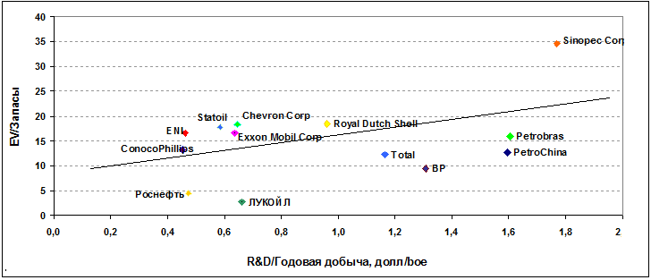
Рисунок 3. Распределение крупнейших ВИНК по показателю НИОКР/Годовая добыча и EV/Запасы по итогам 2011 года
Зависимость капитализации компании от инновационной активности намного сложнее, чем кажется на первый взгляд: она выражается в самой сложности бизнес-процессов, связанных с инвестированием в инновации, а точнее в многообразии рисков инвестирования в подобные проекты. Установлено, что прямой зависимости между стоимостной оценкой компании и предложенным автором коэффициентом «НИОКР/Годовая добыча» не существует, что связано с наличием разнонаправленных ожиданий определенных групп инвесторов, которые приводят к наличию дифференцированных оценок перспектив, хотя тенденция к более высокой рыночной оценке компаний, активно инвестирующих в инновации, существует.
4. Проведен анализ влияния корпоративного управления на деятельность компаний и разработан рейтинг, на базе которого составлена регрессионная модель.
Значительный эффект в увеличении эффективности управления менеджеры могут достичь за счет внедрения лучших норм корпоративного управления и следования им. С учетом специфики российского рынка и нефтегазового сектора автором разработан инструментарий по оценке уровня корпоративного управления, а именно предложен индекс корпоративного управления (индекс CG). Основными группами показателей, заложенных в качестве критериев для оценки корпоративного управления являются:
1. Информационная прозрачность и дисциплина.
2. Состав акционеров
3. Качество менеджмента и эффективность проводимой инвестиционной политики.
4. Состав совета директоров.
В каждой группе по 2-6 критериев, которые оцениваются по шкале от 0 до 5 в зависимости от степени важности критерия для компаний в российских условиях. Комплексное значение индекса CG является суммарным значением бальных оценок по всем группам критерием.
На рисунке №4 представлена зависимость коэффициента Тобина и индекса корпоративного управления для 10 российских ВИНК:
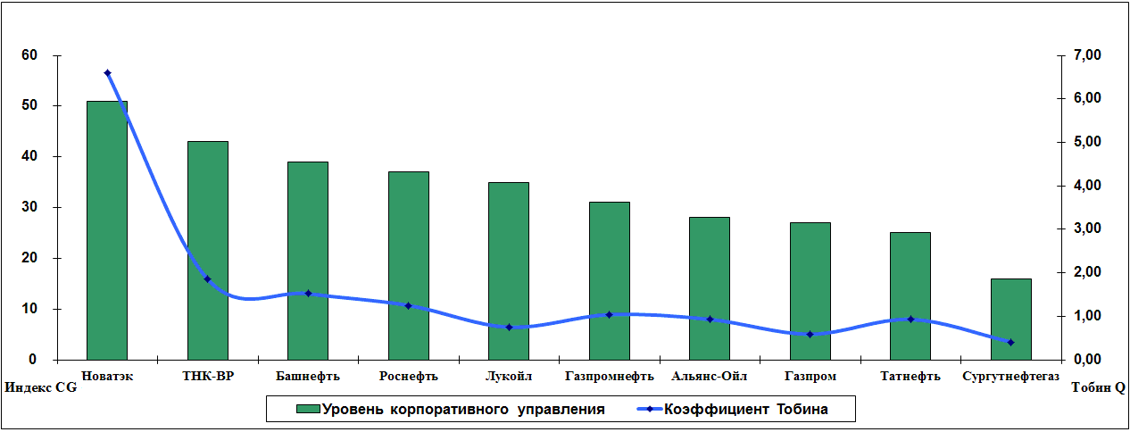
Рисунок 4. Расчетный уровень корпоративного управления по разработанному автором индексу CG и коэффициенту Тобина для российских ВИНК за 2012 год.
В качестве стоимостного показателя автором выбран коэффициент Тобина. Уравнение регрессионной зависимости принимает вид: Y = 0.142*X – 3,107,
где Y – Коэффициент Тобина,
X – индекс CG.
Результаты исследования свидетельствуют о значимости нашей регрессионной модели и о правоте тестируемой гипотезы о влиянии корпоративного управления на капитализацию. Таким образом, компании с высоким индексом корпоративного управления, определенного с учетом специфических факторов российского рынка и нефтегазовой отрасли, имеют высокую рыночную оценку своих активов. Одной из самых дорогих компаний по коэффициенту Тобина Q является Новатэк, его индекс корпоративного управления по предложенной автором шкале - 51. Столь высокая оценка компании по сравнению с аналогами связана в первую очередь с активным участием иностранных инвесторов как в капитале и проектах компании, так и в управлении ею. Инвестиционная политика Новатэка предполагает исключительно проекты с высокой внутренней нормой доходности. Так же явным положительным фактором роста капитализации является то, что деятельность компании активно поддерживается на государственном уровне.
Таким образом, результаты анализа влияния уровня корпоративного управления свидетельствуют о необходимости повышения уровня корпоративного управления в целях повышения эффективности управления нефтегазовыми компаниями.
5. Автором проведена апробация многофакторной модели через прогнозную оценку капитализации ВИНК на базе ретроспективных данных и подтверждена ее эффективность в сопоставлении с фактическими результатами за 2012 год по российским ВИНК.
В настоящее время перед Правительством РФ и менеджерами российских ВИНК стоит задача повышения эффективности деятельности российских ВИНК. Для первых это связано с будущими планами по приватизации государственных пакетов акций. В государственный план приватизации вошли Роснефть, Транснефть и Зарубежнефть. Для частных компаний повышение капитализации так же является необходимым условием для развития в связи с необходимостью привлечения ресурсов через IPO/SPO.
Интерпретация результатов многофакторной модели позволяет использовать ее в качестве инструмента управления рыночной капитализацией нефтегазовых компаний. Основными направлениями применения модели прогнозирования и управления капитализацией на основе макроэкономических и финансовых факторов являются:
- При подготовке компании к открытому размещению акций или продажи доли стратегическому инвестору.
- В рамках применения стоимостного подхода к управлению.
- При выборе объектов инвестирования.
Проведена апробация регрессионной модели на основе совокупных данных аналитиков Bloomberg и расчетов автора для прогнозной капитализации 13-ти мировых ВИНК на конец 2012 года (рисунок №5):
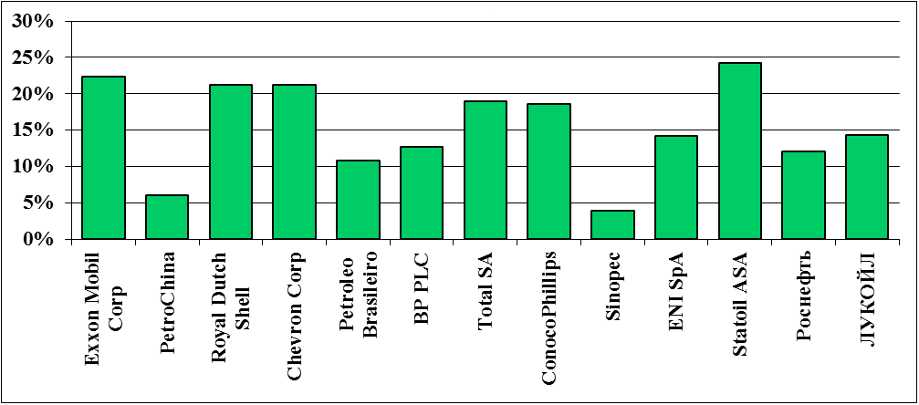
Рисунок 5. Оценка прироста капитализации крупнейших мировых ВИНК на 2012 год.
Данные расчетов свидетельствуют о наличии положительной тенденции в изменении капитализации для нефтегазового сектора в целом. Во многом это связано с позитивной динамикой финансовых рынков в 2012 году, за исключением китайского рынка акций, по которому, как ожидалось, снижение должно было составить около 9%, поэтому китайские компании PetroChina и Sinopec, по прогнозам, продемонстрируют наиболее скромную динамику.
Данные результаты свидетельствуют о том, что регрессионная модель, предложенная автором, применима для прогнозирования капитализации ВИНК. Менеджеры компаний с помощью набора вводных параметров могут прогнозировать и управлять капитализацией компаний, что очень важно в условиях применения стоимостного подхода к управлению.
Далее оценим эффективность модели прогнозирования капитализации для российских ВИНК, сравнив расчетные данные с фактическими результатами за 2012 год:
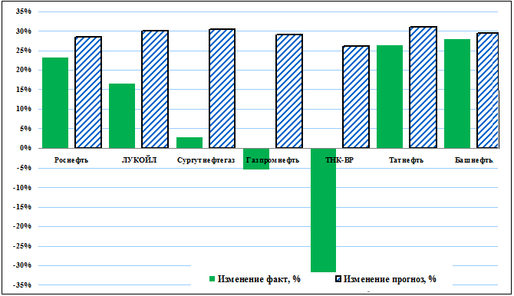
Рисунок 6. Фактическое и ожидаемое изменение капитализации российских компаний в 2012 году
Высокий коэффициент корреляции ожидаемых и фактических данных для российских компаний, равный 0,70 свидетельствует о высокой эффективности предложенной модели и применимости ее в российских условиях.
Таким образом, разработанная модель позволяет повысить эффективность управления в нефтегазовых компаниях через принятие более обоснованных управленческих решений.
6. Сформулированы рекомендации по внедрению комплексной программы управления вертикально-интегрированной нефтегазовой компанией в условиях глобализации и гиперконкуренции.
В настоящее время система взглядов на управление компаниями претерпела существенные изменения ввиду внедрения новых методов управления, способных адаптироваться под изменяющиеся условия. В настоящее время важнейшим критерием результативности управленческого процесса является показатель капитализации. Управление на основе комплексного подхода является результатом развития традиционных моделей управления и подходов к оценке капитализации. Используя полученные автором результаты исследования, становится возможным сформировать стратегию деятельности вертикально-интегрированной нефтегазовой компании по созданию капитализации.
Однако, эффективная реализация стратегии развития, ориентированная на максимизацию капитализации в условиях инновационной экономики, невозможна без построения логической цепочки управления с учетом выявленных факторов.
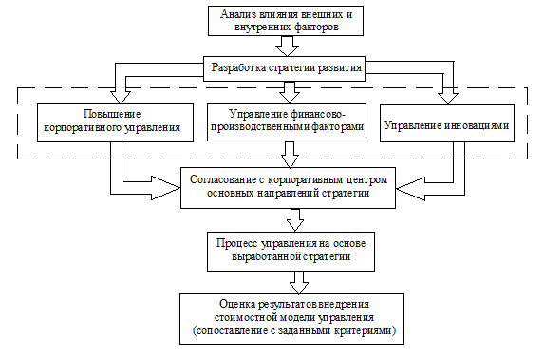
Рисунок 7. Логическая цепочка разработки стратегии управления капитализацией ВИНК
Данный алгоритм включает в себя 5 этапов, начиная от анализа влияния внешних и внутренних факторов, и, заканчивая оценкой результатов внедрения стоимостной модели управления. Особую роль в формировании стратегии управления, по мнению автора, мог бы выполнять специально создаваемый корпоративный центр, способный анализировать информацию и взаимодействовать с другими центрами (инновационным, центром корпоративного управления, центром анализа финансово-производственной деятельности). В задачи корпоративного центра входит анализ и выявление факторов и установка целевых нормативов по показателям. В состав корпоративного центра должны входить руководители бизнес-направлений, финансовые и инвестиционные аналитики, специалисты в области технологий, права и др.
Результаты исследования позволяют сформировать научно-обоснованную комплексную программу повышения эффективности управления ВИНК, нацеленную на повышение капитализации (см. табл. №3).
Таблица 3. Пути повышения эффективности управления нефтегазовой компанией
До внедрения программы | После внедрения программы
Управление финансово-производственными показателями
Менеджеры были заинтересованы в наращивании сырьевой базы, увеличении добычи углеводородов, увеличении перерабатывающих мощностей, росте выручки и прибыли.  Менеджеры были заинтересованы в росте масштаба компании, который достигался за счет новых приобретений. Компании переплачивали за новые активы, данные инвестиции зачастую не способствовали росту капитализации, но приводили к росту финансовых и производственных показателей. | Менеджеры заинтересованы в повышении относительных показателей деятельности компании. Менеджеры работают над ростом тех показателей, которые вносят наибольший вклад в рост капитализации.  Менеджеры принимают решения, способствующие росту капитализации компании, выбор проектов осуществляется исключительно из расчета синергетического эффекта данных приобретений.
Управление инновационной деятельностью
В состав компании входят дивизионы по организации НИОКР. Основной акцент делается на рост количества патентов, рост персонала, занимающегося НИОКР, рост финансирования НИОКР.  Отсутствует полноценная программа внедрения разработок, отсутствуют расчеты эффекта от их внедрения.  Большинство разработок не получают реализации в практической деятельности компании, теряются или уходят за рубеж. | В состав компаний входят дивизионы по управлению инновационной деятельностью. Основное внимание уделяется отбору тех проектов, которые действительно применимы на практике и в будущем будут способствовать росту капитализации компании.  Большое внимание уделяется работе с инвестиционным сообществом, с доведением до них необходимости данных вложений и расчетов их эффективности.
Совершенствование корпоративного управления
Повышение уровня корпоративного управления являются одной из стратегических целей компаний.  В состав компаний входят дивизионы по работе с инвесторами, которые в первую очередь отвечают за прозрачность компании. Основным критерием высокого корпоративного управления является прозрачность.  Принимаемые решения способствуют интересам высшего менеджмента и главного акционера компании. | Уровень корпоративного управления лежит в основе программы повышения эффективности управления компанией, направленной на рост капитализации компании.  Менеджеры компаний проводят регулярные встречи с инвестиционным сообществом, целью которых является демонстрация того, что все корпоративные действия способствуют росту эффективности управления и в конечном итоге выражаются в росте благосостояния миноритарных акционеров.
Комплексность программы заключается в том, чтобы предлагаемые автором направления повышения эффективности управления в нефтегазовых компаниях должны применяться одновременно. Не смотря на то, что главной целью компании является увеличение благосостояния ее собственников, это не отменяет других целей организации, таких как защита окружающей среды, обеспечение безопасности труда, участие в социальных проектах и т.д. Данные факторы тоже оцениваются инвесторами вместе с другими факторами, хотя и относятся к вспомогательным, это может служить предметом дальнейших исследований.

- Основные выводы РАБОТЫ

1. Применение традиционных методов управления нефтегазовыми компаниями сопряжено с большим количеством трудностей, которые связаны со спецификой российского бизнеса и спецификой нефтегазовой отрасли. В настоящее время большую актуальность приобретает концепция управления, направленная на повышение капитализации (value based management). Суть ее в том, что управление компанией должно способствовать росту рыночной капитализации компании, т.е. должно быть направлено на максимизацию благосостояния акционеров. Капитализация в настоящее время становится наиболее важным критерием эффективности управления. Концепция управления капитализацией – система оценки влияния факторов на результат, выраженный в капитализации, и построение управления с учетом этих рычагов. На сегодняшний день концепция управления, направленная на повышение капитализации, претерпела значительные изменения: изменилось отношение к факторам, лежащим в основе концепции. Если изначально в основе концепции были такие факторы, как экономическая прибыль, стоимость капитала и др., то сейчас набор факторов стал значительно шире.
2. Результаты корреляционного анализа зависимости капитализации ВИНК и цен на нефть показали, что корреляция между существующими стоимостными индексами и ценами на нефть не высокая – около 60-80% изменений приходится на другие факторы, все индексы нефтегазовых компаний демонстрируют повышенную корреляцию с ценами на нефть на протяжении кризисного периода, что можно объяснить высокой чувствительностью мировых экономик к ценам на сырье, корреляция с ценами на нефть для разработанного автором индекса интегрированных компаний ниже, чем для индексов добывающих компаний, что свидетельствует о том, что вертикальная интеграция позволяет снизить зависимость компании от цен на нефть. Поскольку влияние нефтяных цен незначительное автор делает предположение о возможности построения многофакторной модели управления, направленной на повышение капитализации.
3. В результате исследования автор пришел к выводу, что фундаментальная недооцененность компаний не находит свое отражение на изменении капитализацией нефтегазовых компаний. Таким образом, по мнению автора, эффективное управление компанией будет способствовать росту капитализации. Зависимость капитализации от факторов оказалась намного сложнее: основными факторами, влияющим на капитализацию компании, являются локальный индекс акций, EBITDA, ROACE. Подбор системы ключевых факторов на основе регрессионного анализа позволит более эффективно подходить к процессу управления, а управление рядом факторов будет направлено на повышение капитализации. Предполагаемая автором модель регрессионной зависимости приняла следующий вид:
MV = 0,133 + 0,766X1 + 0.113X2 – 0,163X3
где X1 – локальный индекс акций;
Х2 – EBITDA;
Х3 – ROACE;
Числовые значения – искомые значения модели.
Указанная модель имеет высокий уровень значимости, что подтверждается высоким значением коэффициента скорректированной детерминации, который близок к 0,7.
4. В последнее десятилетие мировые нефтегазовые компании стали активно наращивать инвестиции в инновационные проекты, рассчитывая в будущем получить соответствующий доход. Объемы затрат на инновации российских нефтегазовых компаний не сопоставимы с зарубежными аналогами. Основными причинами этого является как недостаток финансовых ресурсов, так и непонимание ограниченности запасов нефти и газа.
Анализ зависимости между инновационной активностью ВИНК и их рыночной оценкой не дает однозначного ответа о существовании прямо пропорциональной зависимости. Разнонаправленные ожидания определенных групп инвесторов приводит к наличию дифференцированных оценок перспектив, хотя тенденция к более высокой рыночной оценке компаний, активно инвестирующих в инновации, существует. Управление инновационной деятельностью является частью программы эффективного управления нефтегазовой компании, поскольку способствует повышению капитализации.
5. За последние годы российские нефтегазовые компании вышли на новый уровень, став глобальными игроками. Однако существует значительный разрыв между уровнем корпоративного управления в российских нефтегазовых компаниях и мировых majors и считаем, что это является одной из причин низкой оценки сектора инвесторами. Учитывая специфику нефтегазовой отрасли России и рынка в целом, автором сформирован рейтинг корпоративного управления для нефтегазовых компаний развивающихся рынков, который позволяет рассчитывать индекс корпоративного управления (индекс CG). Высокий коэффициент корреляции индекса CG свидетельствует о правоте гипотезы влияния уровня корпоративного управления на капитализацию компании. Результаты исследования свидетельствуют о необходимости проведения работы над повышением уровня корпоративного управления в целях повышения эффективности управления нефтегазовыми компаниями.
6. На основе опыта зарубежных нефтегазовых компаний в сфере управления НИОКР, и, учитывая российскую специфику, автором выработан ряд рекомендаций, позволяющие эффективно подходить к управлению нефтегазовой компанией. В процессе повышения эффективности управления компанией разработанные методы и предложения необходимо применять совместно, в чем заключается комплексность предлагаемого автором подхода. Предложения служат инструментарием для осуществления стратегического управления компанией.

IV. ОПУБЛИКОВАННЫЕ РАБОТЫ, ОТРАЖАЮЩИЕ ОСНОВНЫЕ НАУЧНЫЕ РЕЗУЛЬТАТЫ ДИССЕРТАЦИИ:
Публикации в ведущих рецензируемых научных журналах и изданиях, определенных ВАК Минобрнауки России:
- Гусейнов Б.М. Влияние уровня корпоративного управления на стоимость российских вертикально-интегрированных нефтегазовых компаний // Нефтегазовое дело, №5, 2011. – с. 439-450 – 0,7п.л.
- Гусейнов Б.М. Инновационное развитие российских нефтегазовых компаний // Финансы и кредит, №1 (433), 2011. – с. 51-55 – 0,4п.л.
- Гусейнов Б.М. Анализ влияния макроэкономических и финансово-производственных факторов на стоимость вертикально-интегрированных нефтегазовых компаний (ВИНК) // Проблемы экономики и управления нефтегазовым комплексом, №11, 2012. – с.27-34 – 0,8п.л.
Другие публикации:
- Гусейнов Б.М. Проблемы расчета коэффициента бета при оценке стоимости собственного капитала методом CAPM для российских компаний // Финансовый менеджмент, №1, 2009. – с. 76-83 – 0,5п.л.

Энергетическая стратегия России на период до 2030 года // Утверждена распоряжением Правительства Российской Федерации от 13 ноября 2009 года №1715-р, с.1
Osmundsen, R, Asche, F, B. Misund, and K. Mohn (2006), «Valuation of international oil companies», Energy Journal, 27, 3, p.49-64.
Данный коэффициент широко применяется при оценке нефтегазовых компаний.
При построении графика использовались только данные тех компаний, которые непрерывно публиковали в отчетности данные по R&D инвестициям. Среди них следующие компании: PetroChina, Royal Dutch Shell, Exxon Mobil Corp, Total S.A., Chevron Corp, Statoil, ЛУКОЙЛ, ENI, Conoco Phillips.
Данные информационного терминала Bloomberg
Из общей картины выделяется капитализация ТНК-BP, которая показала изменение противоположно ожиданиям. Это связано с новостями о покупке компании Роснефтью и отказом от выплаты дивидендов. Сделка была закрыта в 2013 году.

